Vježbamo pisati

Ovo je materijal za uvježbavanje pisanja riječi od 4 slova. Na početku su jednostavnije riječi, a kasnije (na listićima označenim zvjezdicama) složenije (na kojima su suglasnik do suglasnika, slova dž, nj...).
Ukoliko dijete ima problema s ovim, preporučujem prije toga koristiti slične materijale za čitanje, a možete ih naći na http://www.antonija-horvatek.from.hr/ (bez obzira što se radi o stranicama vezanim uz matematiku).

Još puno zgodnih i korisnih materijala možete naći među materijalima članova Foruma razredne nastave http://www.razredna-nastava.net/ .

Velika većina sličica u ovom dokumentu je iz Microsoftove bogate zbirke slika
http://office.microsoft.com/en-us/images/ .

Antonija Horvatek
Matematika na dlanu
http://www.antonija-horvatek.from.hr/
ŠTO JE NA SLICI? (1)

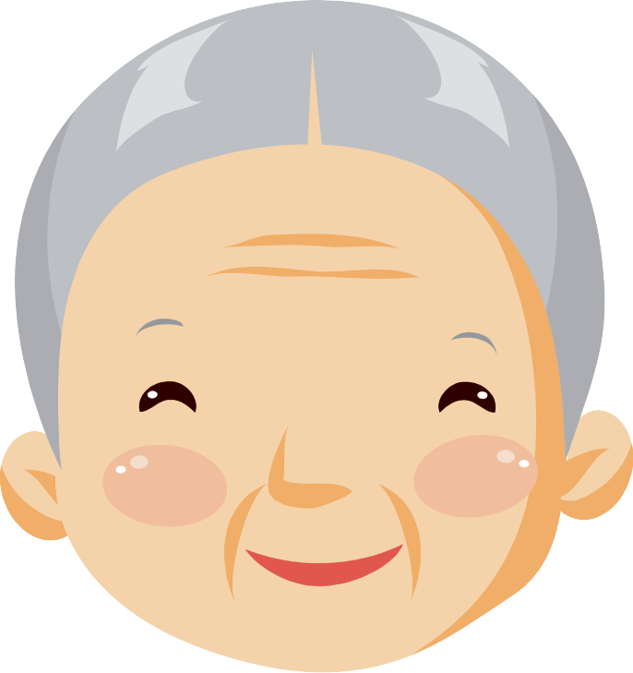
____________
____________
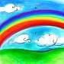
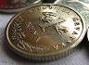
____________
____________
____________
____________
____________
____________
____________
____________
____________
____________
____________
____________
0
ŠTO JE NA SLICI? (2)
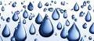
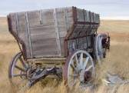
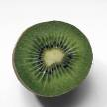
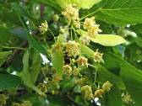
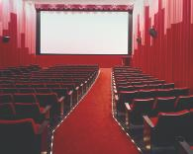
____________
____________
____________
____________
____________
____________
____________
____________
____________
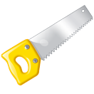
ŠTO JE NA SLICI? (3)
____________
____________
____________
____________
____________
____________
____________
____________
____________
____________
____________
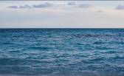
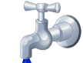
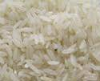
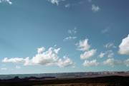
ŠTO JE NA SLICI? (4)
____________
____________
____________
____________
____________
____________
____________
____________
____________
____________
____________
ŠTO JE NA SLICI? (5)*
____________
____________
____________
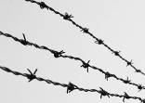
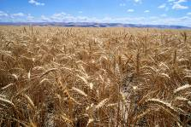
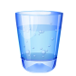
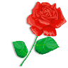

____________
____________
____________
____________
____________
____________
____________
____________
____________
____________
ŠTO JE NA SLICI? (6)**
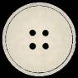
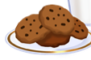
____________
____________
____________
____________
_______________________
____________
____________
____________
____________
____________
____________
____________
____________
____________
ŠTO JE NA SLICI? (7)**
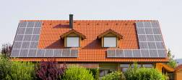
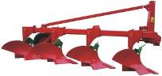
____________
____________
____________
____________
____________
____________
____________
____________
____________
____________
____________
____________
ŠTO JE NA SLICI? (8)**













